КРАЕВОЕ ГОСУДАРСТВЕННОЕ БЮДЖЕТНОЕ

ПРОФЕССИОНАЛЬНОЕ ОБРАЗОВАТЕЛЬНОЕ УЧРЕЖДЕНИЕ

«АЛТАЙСКИЙ ПРОМЫШЛЕННО-ЭКОНОМИЧЕСКИЙ КОЛЛЕДЖ»

**ОТЧЕТ**

**по производственной практике**

|  |  |  |  |  |  |
| --- | --- | --- | --- | --- | --- |
| Специальность | 09.02.07 Информационные системы и программирование | | | | |
| шифр, название | | | | | |
| Сроки практики | 30.11.2021 – 13.12.2021 | | | | |
|  |  | | | | |
|  | |  | | | |
| Группа | 9ИСиП181 | | |  | |
|  | |  | | | |
| База практики | ООО «1С-Галэкс» | | | | |
|  | |  | | | |
| Студент |  | |  | | А. А. Шароватов |
|  | подпись | | дата | | инициалы, фамилия |
| Руководитель от предприятия |  | |  | | А. Н. Чигринец |
|  | подпись, печать | | дата | | инициалы, фамилия |
| Руководитель от колледжа |  | |  | | А. Б. Руппель |
|  | подпись | | дата | | инициалы, фамилия |

БАРНАУЛ 2021

ПРОИЗВОДСТВЕННАЯ ХАРАКТЕРИСТИКА

на Шароватова Алексея Александровича

Фамилия, И. О.

студента КГБПОУ «Алтайский промышленно-экономический колледж», специальности 09.02.07 Информационные системы и программирование, проходившего практику на предприятии

ООО «1С-ГАЛЭКС»

(Полное наименование предприятия)

Студент Шароватов Алексей Александрович проходил производственную практику в период с 30.11.2021 г. по 13.12.2021 г. в ООО «1С-Галэкс», расположенному по адресу: г. Барнаул, Деповская ул., 7 (офис А-113).

За время прохождения практики Шароватов Алексей Александрович показал себя с положительной стороны, как человек аккуратный и исполнительный, дисциплинированный. Место проведения практики посещал регулярно в соответствии с графиком и программой прохождения практики. Опозданий не допускал.

Претензий и замечаний во время прохождения практики не получал.

По результатам работы рекомендована положительная оценка.

______________ _____________________ А. Н. Чигринец

Дата Подпись, печать Инициалы, фамилия

|  |  |  |  |  |  |  |  |  |  |  |  |
| --- | --- | --- | --- | --- | --- | --- | --- | --- | --- | --- | --- |
| **Аттестационный лист** | | | | | | | | | | | |
| производственной практики | | | | | | | | | | | |
|  |  |  |  |  |  |  |  |  | | |  |
| Профессиональный модуль | | | ПМ.02 Осуществление интеграции программных модулей | | | | | | | | |
| Студент | | | Алексей Александрович Шароватов | | | | | | | | |
|  |  |  | Имя, отчество, фамилия | | | | | | |  | |
| Группа | | | 9ИСиП181 | |  |  |  |  | | |  |
| Специальность | | | 09.02.07 Информационные системы и программирование | | | | | | | | |
|  |  |  | Шифр, наименование | | | | | | |  | |
| Сроки проведения практики: | | | | 30.11.2021 – 13.12.2021 | | | | |  |  | |
|  | | | |  | |  | | | |  | |
|  |  |  |  |  |  |  |  |  | | |  |
| Виды и объем работ, выполненные студентом во время практики, качество выполнения работ | | | | | | | | | | | |
|  |  |  |  |  |  |  |  |  | | |  |
| Виды и объем работ | | | | | | Дата выполнения работ | | | Отметка студента о выполнении работ (подпись) | Отметка руководителя практики о выполнении работ (подпись) | |
| Изучение структурных подразделений и программного обеспечения предприятия (организации) | | | | | | 30.11.2021,  01.12.2021 | | |  |  | |
| Установка и настройка офисных приложений | | | | | | 01.12.2021,  02.12.2021 | | |  |  | |
| Настройка параметров приложений. Реинсталляция приложений | | | | | | 03.12.2021,  04.12.2021 | | |  |  | |
| Исследование условий приобретения пакетов прикладных программ | | | | | | 06.12.2021,  07.12.2021 | | |  |  | |
| Изучение возможностей приложения под различными платформами | | | | | | 07.12.2021,  08.12.2021 | | |  |  | |
| Настройка приложений для решения конкретных задач | | | | | | 08.12.2021,  09.12.2021,  10.12.2021 | | |  |  | |
| Решение конкретных задач в среде пакета прикладных программ | | | | | | 10.12.2021,  11.12.2021,  13.12.2021 | | |  |  | |
| Изучение и освоение используемых APM и АИС | | | | | | 13.12.2021 | | |  |  | |
| Руководитель практики от организации (предприятия) | | | | | | | | | | | |
|
|  |  |  |  |  |  |  |  | А. Н. Чигринец | | | |
| Дата |  |  | Подпись, печать | |  |  | | Инициалы, фамилия | | | |

**Содержание**

1 Изучение структурных подразделений и программного обеспечения предприятия (организации) 6

2 Установка и настройка офисных приложений 8

3 Настройка параметров приложений. Реинсталляция приложений 12

4 Исследование условий приобретения пакетов прикладных программ 16

5 Изучение возможностей приложения под различными платформами 17

6 Настройка приложений для решения конкретных задач 22

7 Решение конкретных задач в среде пакета прикладных программ 24

8 Изучение и освоение используемых APM и АИС 26

Заключение 28

Список использованных источников 32

# **1 Изучение структурных подразделений и программного обеспечения предприятия (организации)**

Наименование компании ООО «1С-Галэкс». Является официальным региональным дистрибьютором фирмы «1С», с развитой партнерской сетью, работающих под единой маркой «1С:Франчайзинг».

Основным видом деятельности компании является до – и послепродажное обслуживание клиентов, внедрение и информационно-технологическое сопровождение систем и решений «1С», обучения пользователей.

Руководитель практики: Чигринец Алена Николаевна. Должность: специалист по кадрам.

Управление Компанией осуществляется в соответствии с Уставом Компании. Управление в Компании построено по принципу линейно-функциональной структуры и включает в себя три уровня управления.

Структура управления включает в себя руководство Компанией (руководитель компании), руководителей отделов и руководителей секторов, входящих в состав отделов.

Общее управление Компанией осуществляет руководитель Компании. Статус, порядок назначения и освобождения от должности руководителя Компании определяются законодательством РФ и Уставом Компании.

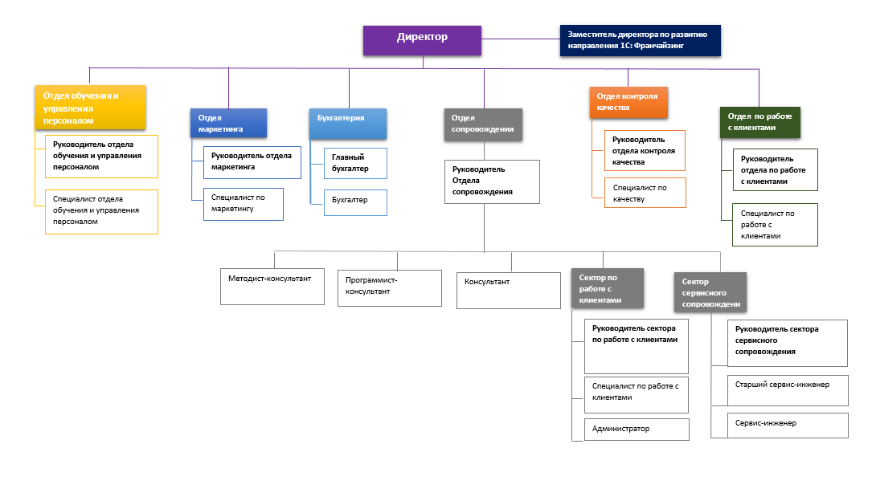Основными структурными единицами Компании являются отделы. Данные подразделения осуществляют управление одной из областей деятельности компании. Непосредственное управление работой отдела осуществляет руководитель отдела. Схема организационной структуры представлена в рисунке 1.



Рисунок 1 – Структура предприятия

Так же компания имеет программу мотивации сотрудников, под названием «Магазин Компании». В конце каждого месяца руководители отделов начисляют баллы сотрудникам.

Магазин Компании –  мотивационная программа, направленная на систематическое стимулирование сотрудников и повышение их удовлетворенности трудом.

Баллы Компании – дополнительное вознаграждение, поощрение сотрудников Компании, начисляемое за высокие достижения в работе, за участие или организацию мероприятий. За баллы сотрудник может приобрести различные товары.

**2 Установка и настройка офисных приложений**

**Установка офисных программ MS Office 2016**

Авторизовались на сайте, используя данные учетной записи предприятия. Представлено на рисунке 2.

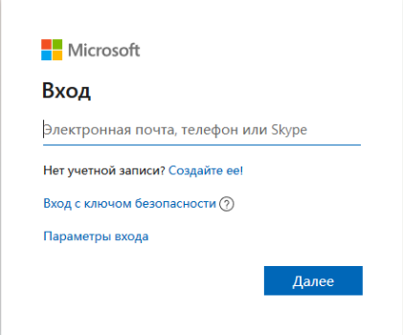

Рисунок 2 – Вход в учетную запись

Выбрали язык, версию своей ОС (32 или 64 бита) и нажали «Установить». Представлено на рисунке 3.

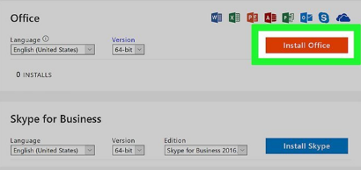

Рисунок 3 – Конфигурация установки

Сохранили установочный файл на жесткий диск, как показано на рисунке 4.

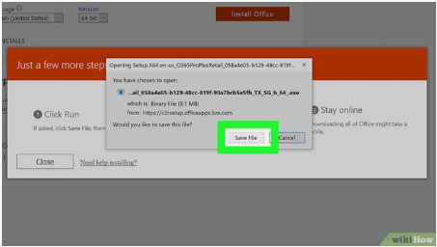

Рисунок 4 – Сохранение установочного файла

Далее запустили скачанный установочный пакет, дважды щелкнув по нему левой клавишей мыши, что представлено на рисунке 5.

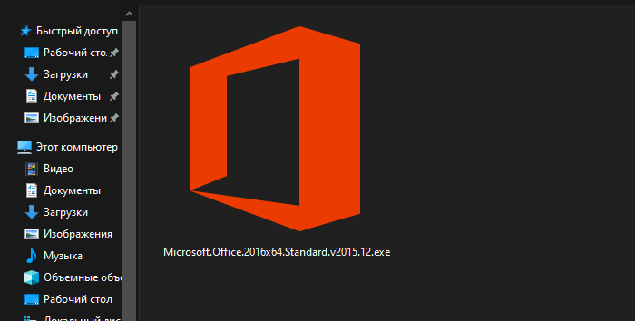

Рисунок 5 – Установочный пакет MS Office 2016

По запросу системы подтвердили желание установить Офис на ПК, как представлено на рисунке 6.

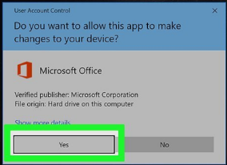

Рисунок 6 – Разрешение внесения изменений на ПК

Начался процесса установки, как показано на рисунке 7.

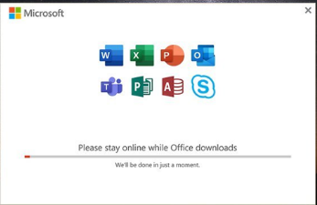

Рисунок 7 – Распаковка файлов пакета

После завершения инсталляции, закрыли окно программы, затем можно работать в офисных приложениях без последующей перезагрузки ПК.

**Настройка параметров офисной программы Word**

Настройка Microsoft Office Word 2016. Произвели настройку сохранения документов, как показано на рисунке 8:

* Автосохранение документа каждый 10 минут;
* Каталог данных для автовосстановления;
* Расположение фалов по умолчанию.

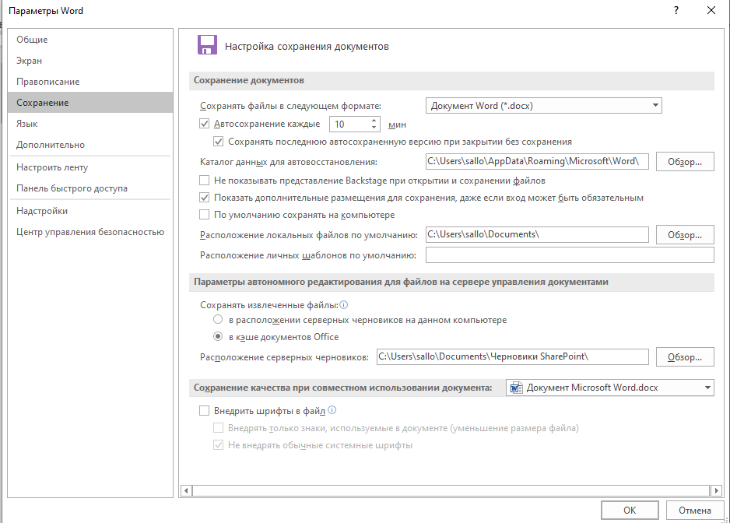

Рисунок 8 – Параметры сохранения

Произвели настройку ленты, как представлено на рисунке 9:

* Добавили все необходимые вкладки ленты инструментов;
* Убрали из ленты вкладку «Разработчик».

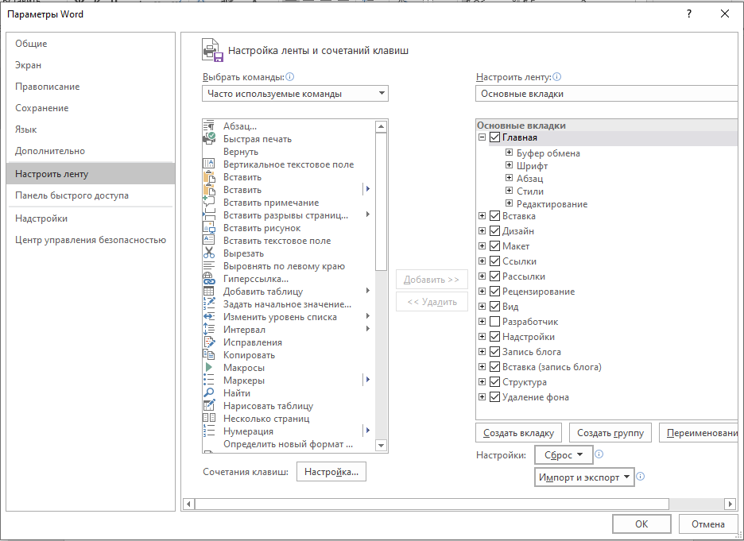

Рисунок 9 – Настройка ленты

Таким образом, в ходе данной главы произвели установку офисного пакета MS Office 2016 и выполнили настройку MS Word 2016.

**3 Настройка параметров приложений. Реинсталляция приложений**

**Реинсталляция приложения**

Для настройки параметров приложения произведем реинсталляцию программы 1С:Предприятие 8 (учебная версия).

Удалили версию данного приложения на рабочей станции, затем по ссылке https://uc1.1c.ru/files/platform/training_8_3_17_1386.zip скачали архив, содержащий приложение.

Извлекаем файлы скаченного архива в текущую папку, как представлено на рисунке 10.

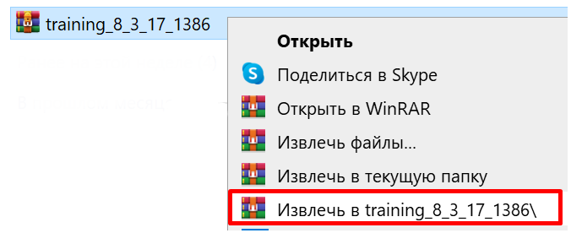

Рисунок 10 – Распаковка архива

Далее по завершению работы архиватора появится установочный файл приложения 1С:Предприятие 8, как представлено на рисунке 11.

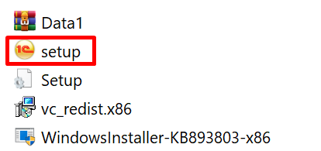

Рисунок 11 – Распакованный архив

Запустили установочный файл «setup», после чего открылось окно установки 1С:Предприятие 8. Нажали кнопку «Далее», как показано на рисунке 12.

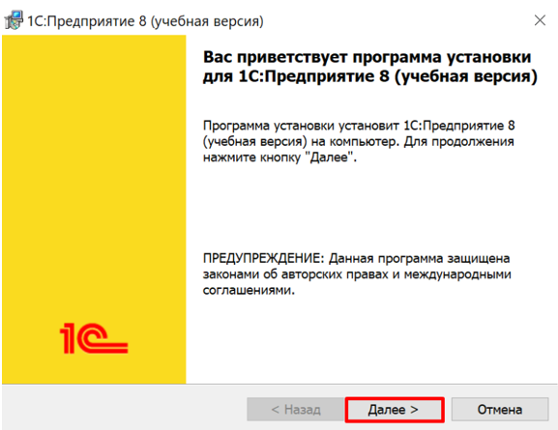

Рисунок 12 – Инсталлятор приложения 1С:Предприятие 8

На следующем этапе установки выбрали компоненты, которые будут уставлены на рабочую станцию, представлено на рисунке 13.

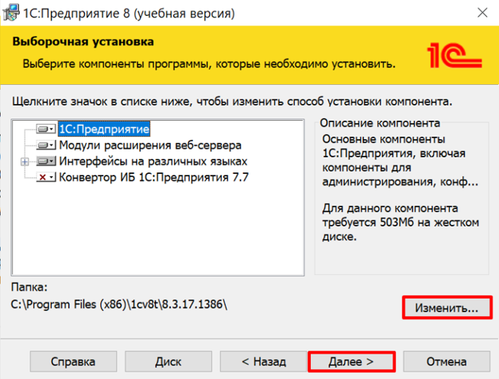

Рисунок 13 – Выборочная установка

По окончанию выбора компонентов установки, выбрали язык интерфейса, после чего нажали на кнопку «Далее», как представлено на рисунке 14.

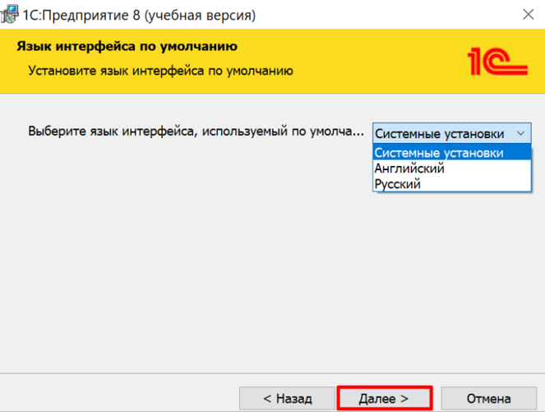

Рисунок 14 – Выбор языка интерфейса

По завершению установки нажали на кнопку «Готово», после чего на рабочем столе появился ярлык запуска учебной версии системы 1С:Предприятие, как показано на рисунке 15.

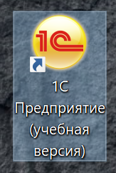

Рисунок 15 – Ярлык приложения

**Настройка диалога запуска**

Далее переопределили путь, где платформа будет искать шаблоны для создания новых информационных баз. Открыли настройку окна запуска системы, нажав на кнопку «Настройка», представлено на рисунке 16. В появившемся окне добавили путь к каталогу шаблонов, как показано на рисунке 17.

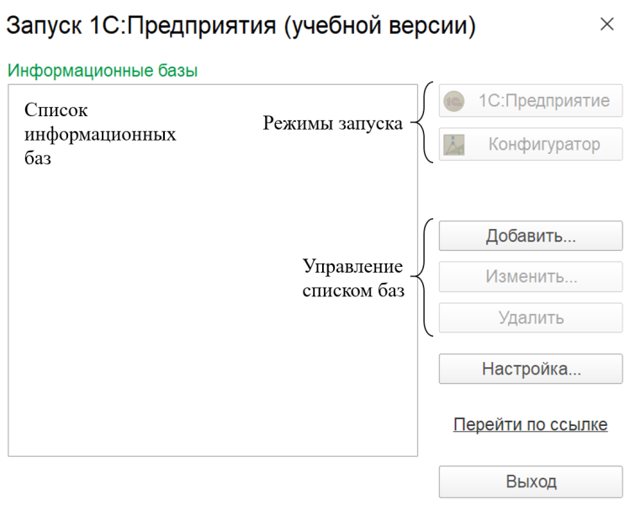

Рисунок 16 – Запуск 1С:Предприятие

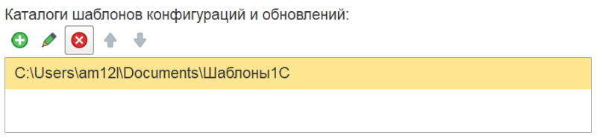

Рисунок 17 – Каталоги шаблонов конфигураций и обновлений

Таким образом, была произведена реинсталляция и настройка приложения 1С:Предприятие 8 (Учебная версия).

**4 Исследование условий приобретения пакетов прикладных программ**

Пакеты прикладных программ (ППП) служат программным инструментарием решения функциональных задач и являются самым многочисленным классом программных продуктов. В данный класс входят программные продукты, выполняющие обработку информации различных предметных областей.

Предприятие «1С:Франчайзинг» приобретает только лицензионные пакеты прикладных программ у «1С-Галэкс». Например, антивирусное ПО (Kaspersky Security), пакеты программ MS Offica 2016, СУБД и др. Приобретение ведётся через отдел по работе с клиентами. В случае сбоев приобретённых программных продуктов предприятие обращается за помощью к «1С-ИТС».

Таким образом, при исследовании было выявлено, что пакеты MS Office нужны для работы с документацией предприятия, антивирусное ПО необходимо для безопасности и конфиденциальности организации.

# **5 Изучение возможностей приложения под различными платформами**

**Основные возможности и принципы с платформой 1С:Предприятие**

При запуске приложения откроется окно запуска, где необходимо выбрать из списка информационную базу и режим запуска, как показано на рисунке 18.



Рисунок 18 – Окно запуска

Добавили новую информационную базу, нажав на кнопку «Добавить». После чего открылось окно добавления информационной базы. Выбрали вариант создания новой информационной базы и нажали на кнопку «Далее».

На следующем этапе создали новую информационную базу из заготовки (шаблона) или совершенно пустую.

Выбрали нужный пункт и нажали на кнопку «Далее», как показано на рисунке 19.

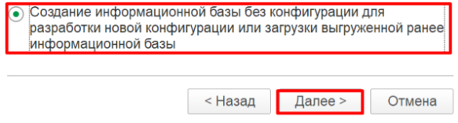

Рисунок 19 – Создание ИБ

Далее необходимо указать наименование информационной базы, затем указали путь, где будет хранится данная база, как видно на рисунке 20.

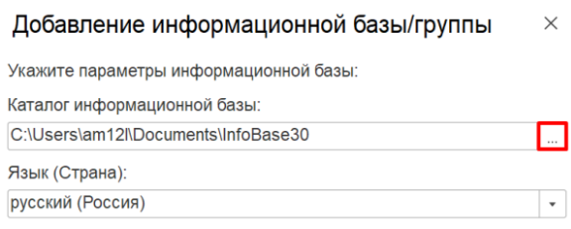

Рисунок 20 – Добавление информационной базы

После указания пути информационной базы настроили создаваемую информационную базу, как представлено на рисунке 21.

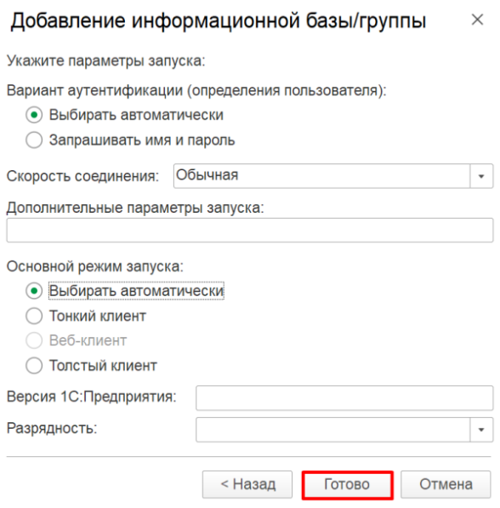

Рисунок 21 – Добавление информационной базы

Запустили созданную информационную базу в режиме «1С:Предприятие», как показано на рисунке 22.

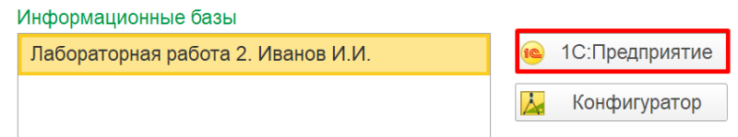

Рисунок 22 – Запуск режима «1С:Предприятие»

Запустилось окно режима «1С:Предприятие». Система автоматически сформирует для пользователя форму, а также добавит некоторые дополнительные функции, например, калькулятор и календарь. Их можно вызвать при нажатии на кнопку, выделенную рамкой, представлено на рисунке 23.

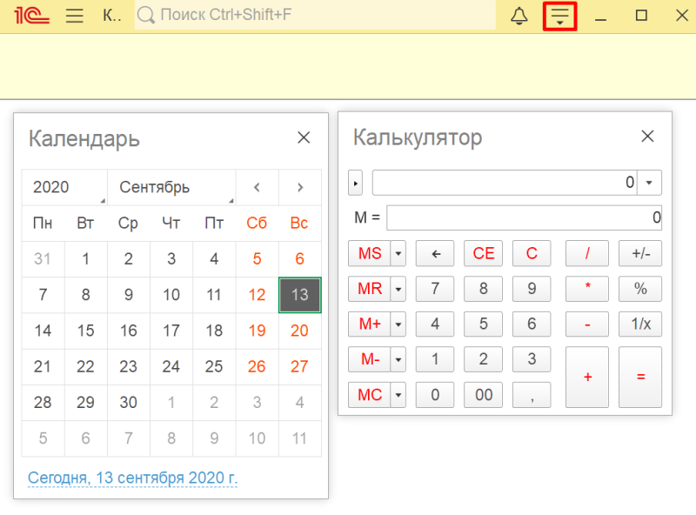

Рисунок 23 – Режим «1С:Предприятие»

Выше перечисленные действия являются основными функциями режима «1С:Предприятие».

Функции режима «Конфигуратор», открытие режима показано на рисунке 24.

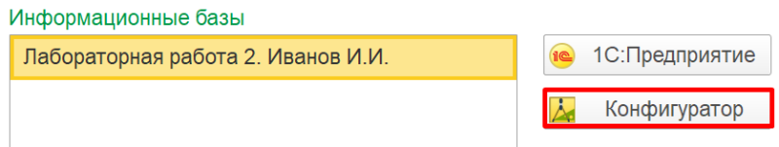

Рисунок 24 – Режим «Конфигуратор»

Добавление нового объекта конфигурации, для это щелкнули по нужному объекту конфигурации левой кнопкой мыши и нажали клавишу «Insert», как показано на рисунке 25.

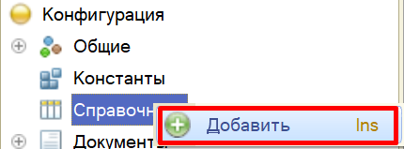

Рисунок 25 – Добавление нового объекта конфигурации

Удаление существующего объекта конфигурации, для этой реализации этой функции щелкнули по выбранному объекту левой кнопкой мыши и нажали клавишу «Delete», как показано на рисунке 26.

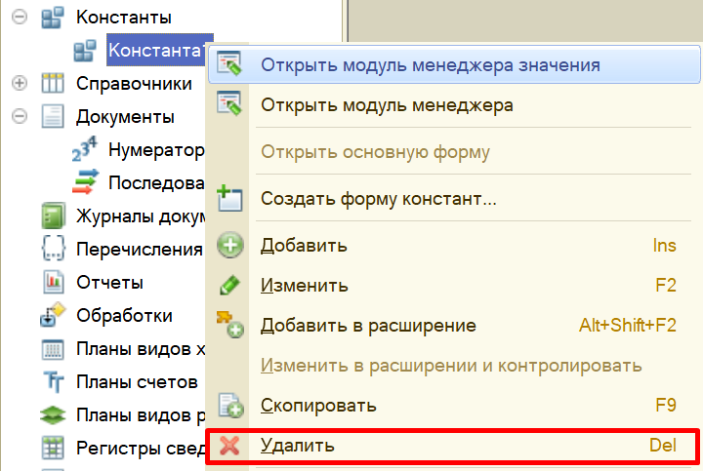

Рисунок 26 – Удаление существующего объекта конфигурации

Редактирование объектов конфигурации может производиться в окне редактирование объекта конфигурации, данное окно представлено на рисунке 27.

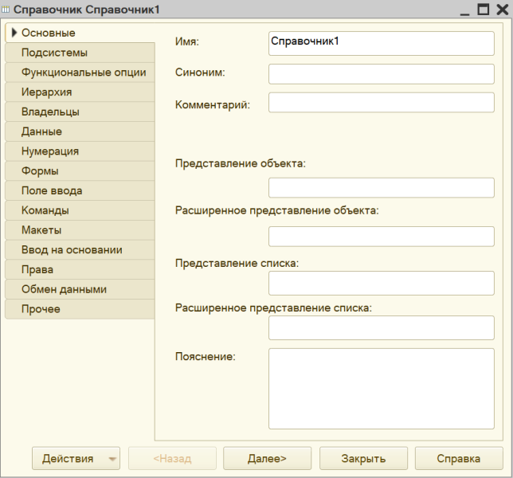

Рисунок 27 – Окно редактирования объектов конфигурации

Палитра свойств объекта конфигурации, для её вызова открыли контекстное меню правой кнопкой мыши и выбрали пункт «Свойства», открытое палитра свойств показана на рисунке 28.

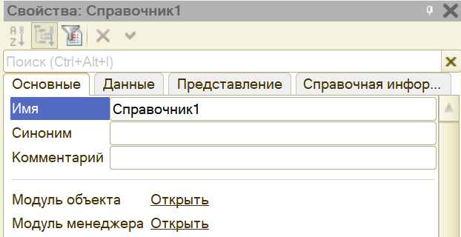

Рисунок 28 – Палитра свойств объекта конфигурации

Настройки в окне редактирования объекта конфигурации и в палитре свойств взаимосвязаны.

Обновление конфигураций. После всех манипуляций над информационной базой необходимо обновить конфигурацию, для этого нажали на кнопку «Обновить конфигурацию базы данных», как представлено на рисунке 29.

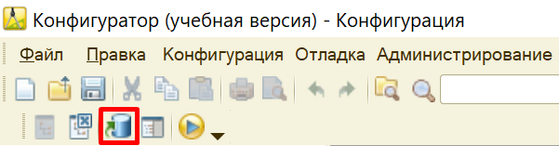

Рисунок 29 – Обновление конфигураций

Появится окно, в котором необходимо подтвердить, что вы согласны с внесением изменений в структуру конфигурации. Данное окно показано на рисунке 30.

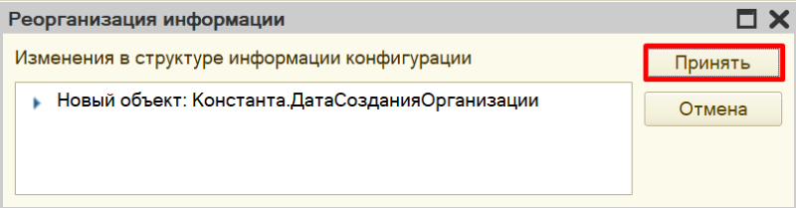

Рисунок 30 – Реорганизация информации

Таким образом были изучены возможности приложения под различными платформами. Функционал данного приложения кроссплатформенный и функции приложения идентичны на других платформах.

# **6 Настройка приложений для решения конкретных задач**

Выполним создание шаблона на основе существующего документа или стандартного шаблона в MS Word 2016 и MS Excel 2016.

Шаблон – это особый тип документа, при его открытии и последующем изменении создается копия файла.

Наличие шаблонного файла, с установленным форматированием, полями и прочими параметрами, может во многом упростить и ускорить рабочий процесс.

**Создание шаблона в MS Word 2016**

1. Открыли пустой документ MS Word, перешли во вкладку «Файл» и выбрали пункт «Создать».
2. Выбрали шаблон «Рекламная листовка для технологической компании» в разделе «Доступные шаблоны».

Описанные действия изображены на рисунке 31.

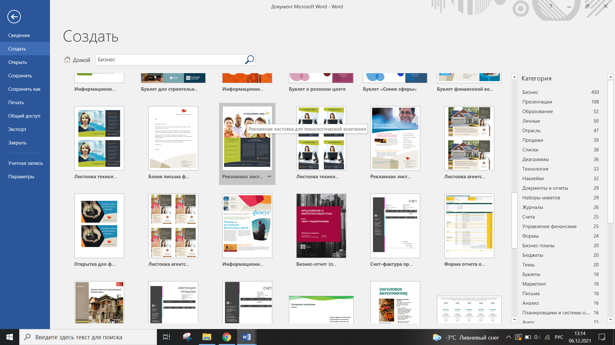

Рисунок 31 – Выбор шаблона

Теперь создадим документ с шаблоном в Excel 2016.

Для этого открыли пустой документ MS Word, перешли во вкладку «Файл» и выбрали пункт «Создать». Далее из предложенных шаблонов выбрали «Список контактов для бизнеса», что показано на рисунке 32.

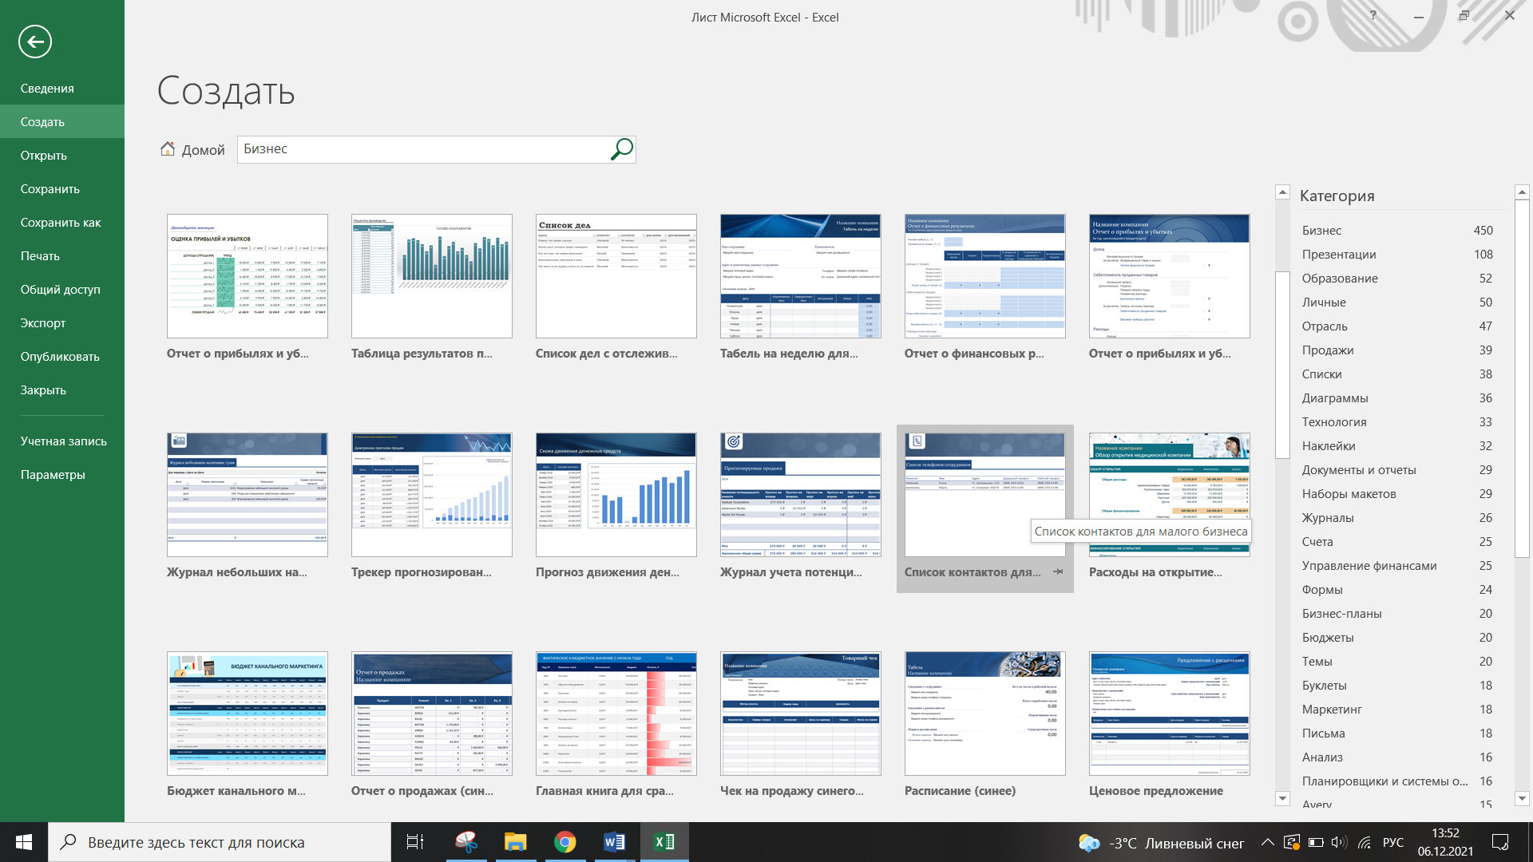

Рисунок 32 – Выбор шаблона

Итак, в данном разделе были выбраны шаблоны документов. В следующем разделе будет представлена работа, выполненная в них.

# **7 Решение конкретных задач в среде пакета прикладных программ**

На основе выбранного шаблона в предыдущем пункте был создан документ, показанный на рисунке 33.



Рисунок 33 – Созданный документ в шаблоне

Затем создали документ в MS Excel 2016, отражающий список контактов предприятия, показанный на рисунке 34.

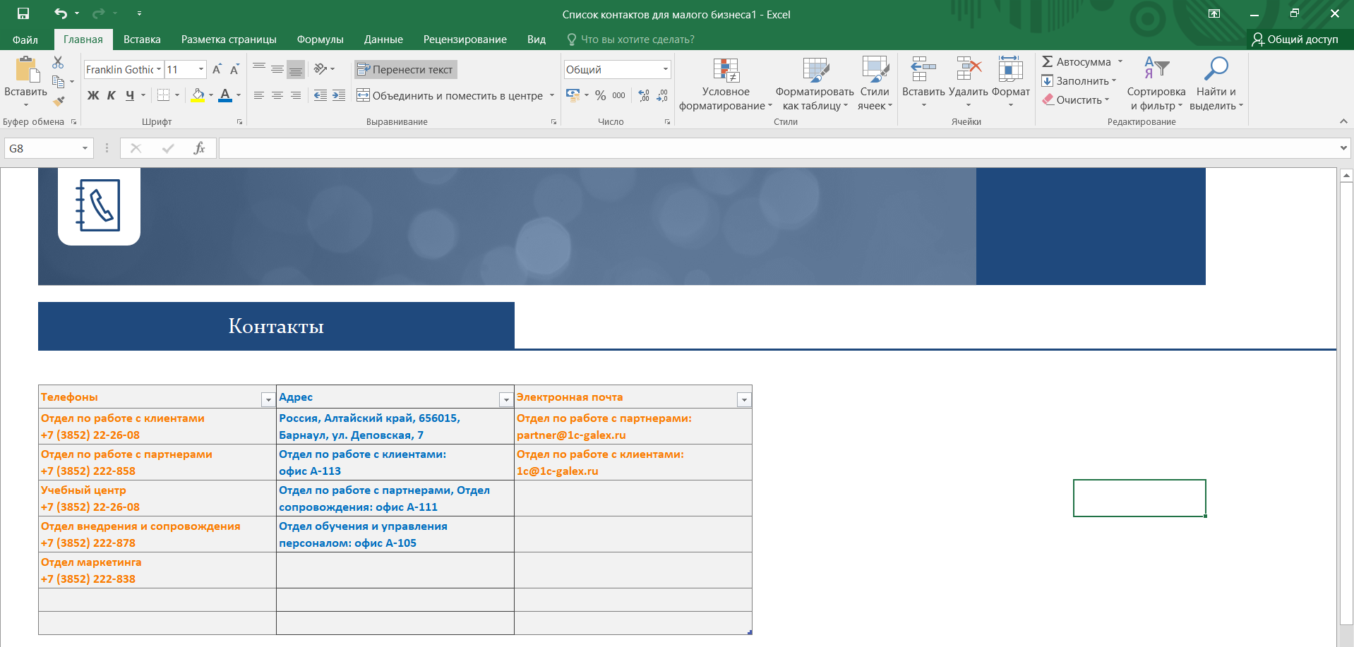

Рисунок 34 – Созданный документ

Вся информация, использованная для создания документа взята с официального сайта предприятия.

Работа офисных приложений с настройками по умолчанию начинается с чистого листа. Начать работу можно взяв за основу шаблон – готовый документ с примененным форматированием, определенными параметрами листа и содержимым. Для приложений пакета Microsoft Office предусмотрен огромнейший перечень шаблонов из различных сфер: производственные и учебные бланки, образцы деловой переписки, объявления, резюме, календари, буклеты, брошюры, плакаты, листовки и т.п. Шаблоны призваны облегчить работу пользователей, сориентировать или вдохновить их, а также наглядно продемонстрировать возможности самого текстового редактора. Шаблоны для можно посмотреть и скачать на специальном сайте Microsoft.

Таким образом, в данном разделе были реализованы документы по шаблонам, выбранными ранее.

# **8 Изучение и освоение используемых APM и АИС**

Автоматизированная информационная система (АИС) – это совокупность программных и аппаратных средств, предназначенных для хранения и (или) управления данными и информацией, а также для производства вычислений.

Основная цель АИС – хранение, обеспечение эффективного поиска и передачи информации по соответствующим запросам для наиболее полного удовлетворения информационных запросов большого числа пользователей. АИС можно представить, как комплекс автоматизированных информационных технологий, составляющих ИС, предназначенную для информационного обслуживания потребителей. Основные компоненты и технологические процессы АИС изображены на рисунке 35.

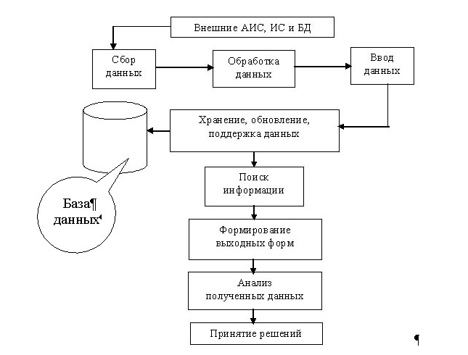

Рисунок 35 – Основные компоненты и технологические процессы АИС

Для работы с АИС создают специальные рабочие места пользователей, получившие название автоматизированное рабочее место.

Автоматизированное рабочее место (АРМ) – индивидуальный комплекс технических и программных средств, предназначенный для автоматизации профессионального труда специалиста и обеспечивающий подготовку, редактирование, поиск и выдачу на экран и печать необходимых ему документов и данных.

1С: Предприятие 8 поддерживает решение всех задач для бухгалтерского учёта и кадровика, для бизнеса, электронного документооборота, розницы, работы через интернет и защиты данных, для бюджетных учреждений, а также сервисы поддержки. Использование программ 1С позволяет ускорить документооборот, улучшить условия труда, сэкономить рабочее время, создавать отчётность быстро, удобно и без ошибок, контролировать бизнес и повышать прибыль и многое другое. При этом требуется не более 1 секунды для получения нужной информации.

Также на АРМ имеются офисные пакеты, такие как MS Office, которые обеспечивают сотрудников предприятия широким набором средств для работы, помогают в комплексном решении задач предприятия и автоматизировании выполнения операций.

Техническое обеспечение АРМ – это комплекс технических средств для оснащения рабочего места сотрудника. В него входят персональные компьютеры различных мощностей и типов с широким набором периферийных устройств (монитор, наушники, клавиатура, мышь, колонки, камера, принтер, сканер и др.).

# **Заключение**

В ходе прохождения данной производственной практики были изучены структурные подразделения, установлены пакеты офисных программ и выполнена работа в них, исследованы условия приобретения предприятием пакетов прикладных программ, изучены возможности приложения предприятия. Вся работа выполнена в полном объёме, замечай от руководителя практики от предприятия получено не было.

КРАЕВОЕ ГОСУДАРСТВЕННОЕ БЮДЖЕТНОЕ

ПРОФЕССИОНАЛЬНОЕ ОБРАЗОВАТЕЛЬНОЕ УЧРЕЖДЕНИЕ «АЛТАЙСКИЙ ПРОМЫШЛЕННО-ЭКОНОМИЧЕСКИЙ КОЛЛЕДЖ»

**ДНЕВНИК**

производственной практики студента

Шароватова Алексея Александровича

(Ф.И.О)

Специальность 09.02.07 Информационные системы и программирование

Группа 9ИСиП181

Место прохождения практики ООО «1С-Галэкс»

Дата прибытия на место практики 30.11.2021

Дата убытия с места практики 13.12.2021

Руководитель практики от колледжа Руппель Алена Борисовна

Руководитель практики от предприятия Чигринец Алена Николаевна

БАРНАУЛ 2021

|  |  |  |  |
| --- | --- | --- | --- |
| **Дата** | **Место и краткое содержание изучаемого вопроса программы практики** | **Анализ и выводы студента по изучаемому вопросу практики** | **Замечания руководителя и оценка работы студента** |
|  |  |  |  |
|  |  |  |  |
|  |  |  |  |
|  |  |  |  |
|  |  |  |  |
|  |  |  |  |

|  |  |  |  |
| --- | --- | --- | --- |
|  |  |  |  |
|  |  |  |  |
|  |  |  |  |
|  |  |  |  |
|  |  |  |  |
|  |  |  |  |

Руководитель от организации (предприятия)

______________ ________________ А. Н. Чигринец

Дата Подпись, печать Инициалы, фамилия

**Список использованных источников**

1. ГОСТ 15150-69 «Машины, приборы и другие технические изделия».
2. «1С-Галэкс». [Электронный ресурс]. Режим доступа: https://1c-galex.ru/.
3. Автоматизированное рабочее место для статистической обработки данных. / Под ред. В.В. Шуракова, Д.М. Дайитбегова, С.В. Мизрохи, С.В. Ясеновского. - М., 2005г.
4. Автоматизированные системы обработки учетно-аналитической информации. / Под ред. В.С. Рожнова, В.Б. Либермана, Э.А. Умновой, Т.В. Воропаевой. - М., 2007г.